# 麻豆國小平面圖

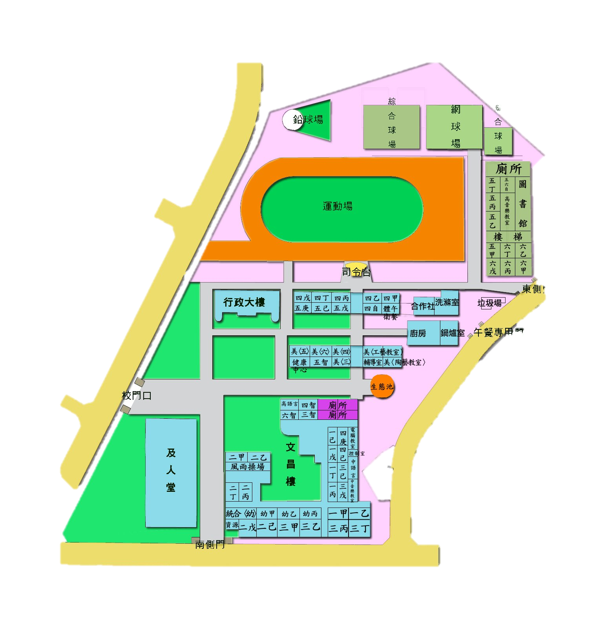

**試場位置說明:**

**第1試場:二戊 第4試場:三乙 第7試場:三戊**

**第2試場:二己 第5試場:三丙 第8試場:三己**

**第3試場:三甲 第6試場:三丁 第9試場:四己**

**試場位置**

**試場位置**

**家長休息區**